Алгоритмізація процесу навчання на уроках математики

В процесі викладання геометрії доволі часто вчитель зіштовхнується з такою проблемою, що традиційними методами важко навчити учнів розв’язувати геометричні задачі. Навіть після колективного розв’язання декількох типових вправ учні іноді не можуть знайти шлях розв’язання аналогічної задачі. Тому потрібно шукати методи й прийоми, спрямовані на вміння учнів застосовувати отримані знання: розробляти «підказки», створювати схеми, виділяти опорні задачі тощо. І це дає результати, оскільки інформація, подана у вигляді певних моделей, алгоритмів, схем та асоціацій краще запам’ятовується; також в учнів розвивається логічне мислення, краще формуються практичні уміння й навички. Дані моделі доповнюються протягом вивчення теми, а потім використовувала при повторенні і систематизації знань, як опорні. Така методика відповідає процесу алгоритмізації навчання.
Успішне оволодіння саме геометричними навиками базується на «трьох китах»:
- знання означень, властивостей геометричних фігур та теорем;
- уміння зобразити дані фігури та її властивості на рисунку;
- уміння впізнати на малюнку певний геометричний факт, його властивості.
Наприклад, під час вивчення такого поняття як медіана трикутника, учень повинен:
- знати означення: медіана трикутника – це відрізок, який з’єднує вершину трикутника з серединою протилежної сторони (або відрізок, який виходить з вершити трикутника та ділить протилежну сторону навпіл);
- вміти зобразити медіану трикутника на малюнку;
- за даними на запропонованому малюнку:
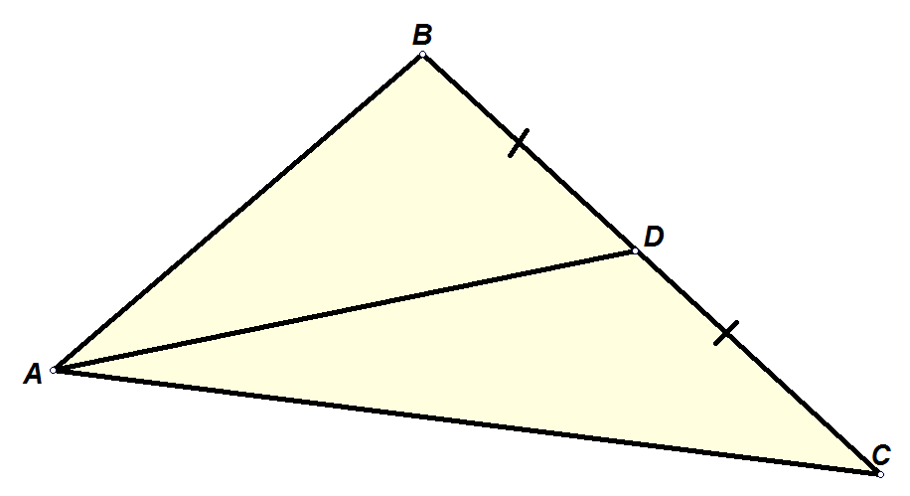
учень повинен дати назву відрізку АD (АD – медіана трикутника АВС).

Головним орієнтиром для пошуку ідеї розв’язання будь-якої задачі є така схема:
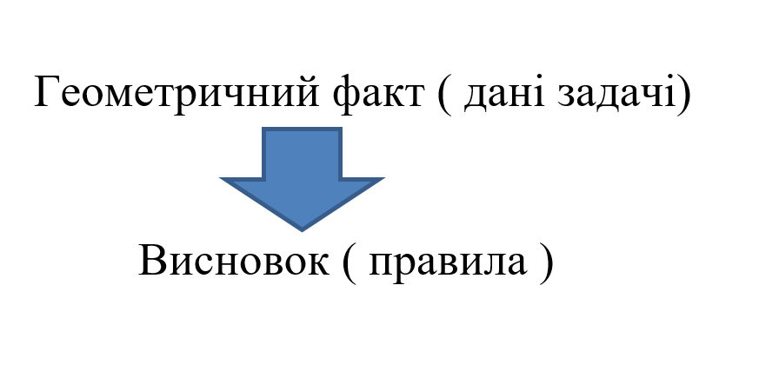
Зробивши логічний висновок за такою схемою, учні просунуться до розв’язку задачі.
Кожний геометричний факт зображується у вигляді такого ж логічного ланцюжка, який містить стрілочки:
→ - слідує (випливає),
↔ - рівносильність.
У таких ланцюжках уже спостерігається логіка: що випливає з того чи іншого геометричного факту. Розглянемо приклади.
Поняття «середина відрізка» часто зустрічається в геометрії і несе теоретичне і практичне навантаження, оскільки зустрічається під час вивчення таких геометричних понять: медіана трикутника, середня лінія трикутника та трапеції, діаметр кола тощо. Тому учням потрібно розуміти його зміст, вміти позначити на малюнку і використати для розв’язання задачі. Засвоєнню цих вимог сприяє така схема (логічний ланцюжок):

Середина відрізка ↔ Відрізок ділиться навпіл → Два рівних відрізки

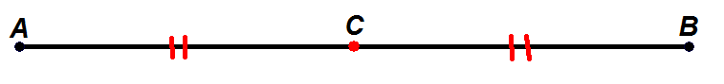
Для бісектриси кута аналогічна схема:

Бісектриса кута ↔ Кут ділиться навпіл → Два рівних кута
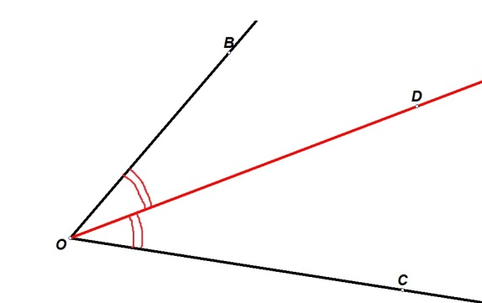

* * *
Розглянемо процес алгоритмізації навчання на уроках геометрії. Під час викладання будь-якої теми можна дотримуватись таких етапів:
- Аналіз. В кожній темі виділяються основні знання, якими повинні володіти учні. Це означення та властивості геометричних фігур, теореми, інші відомості. Аналізується важливість даної інформації для її практичного застосування (розв’язування задач). Складаються орієнтовані алгоритми для розв’язування задач.
- Подача алгоритму. Складені алгоритми на уроці подаються в готовому вигляді або ж їх складаються разом з учнями. На цьому етапі також відбувається осмислення алгоритму: детальне обговорення кожного кроку на прикладі розв’язання типової задачі (вона може бути не надто легкою).
- Закріплення алгоритму. По кожній темі пропонується достатня кількість задач за готовими малюнками. Після сприймання алгоритму діти розв’язують такі задачі та інші (не складні). Раціональним є використання мультимедійної дошки, що значно оптимізує навчальний процес. Деякі задачі можна пропонувати для самостійного розв’язання (тренувальна самостійна робота).
- Застосування на практиці. На цьому етапі розв’язуються складніші задачі, зокрема прикладного характеру. Обов’язково проводиться контролююча самостійна робота.
- Контроль знань. В кінці вивчення кожної теми проводиться тематичне оцінювання, яке складається із заліку (учні «здають» усі правила, супроводжуючи їх малюнками) та контрольної роботи (розв’язування задач). Відповідно виставляється дві оцінки, враховуючи їх та поточний контроль, виставляється тематична оцінка. Залік проводиться у вигляді математичного диктанту або демонстрації питань на мультимедійній дошці. На відповідь по кожному питанню відводиться рівно стільки часу, скільки потрібно для його письмового висвітлення. Це стимулює учнів до того, що правила потрібно вчити так, щоб не роздумувати і не шукати підказки. Учні вже звикли до такої системи і у них не виникає питань і зауважень, якщо хтось не встигає. Крім того вони усвідомили той факт, що неможливо розв’язати задачу, якщо не знаєш правил. В кінці навчального року проводжу аналогічний підсумковий залік по матеріалу, вивченому за рік.
До побудови такої схеми роботи потрібно поставитись з надзвичайною відповідальністю й увагою, оскільки її етапи передбачають аналіз усього матеріалу з теми, зв’язок з іншими темами та підбор задач, які дозволять закріпити знання, розвинути логічне мислення учнів та проявити творчість.

Розглянемо матеріали для застосування даної методики при вивченні теми «Коло, дотична до кола», геометрія, 7 клас.
- Аналіз.
Основні знання з теми (перелік правил, які повинен знати учень):
- Коло, елементи кола, їх властивості.
- Дотична до кола перпендикулярна до радіуса, проведеного в точку дотику.
- Відрізки дотичних, проведених до кола з однієї точки, рівні.
Орієнтири для розв’язування задач:
- Усі точки кола, які даються в задачі, з’єднати з центром → отримали радіуси.
- Усі радіуси кола рівні → позначити рівні радіуси на малюнку → можливе утворення рівнобедреного або рівностороннього трикутника.
- Якщо дано дотичну до кола, то позначити її властивість (радіус, проведений в точку дотику, перпендикулярний до дотичної) → можливе утворення прямокутного трикутника.
- Подача алгоритму.
Даний, наприклад, в п.1, 2 логічний ланцюжок можна спростити і подати у вигляді схеми, яка приведе до розв’язання задачі: 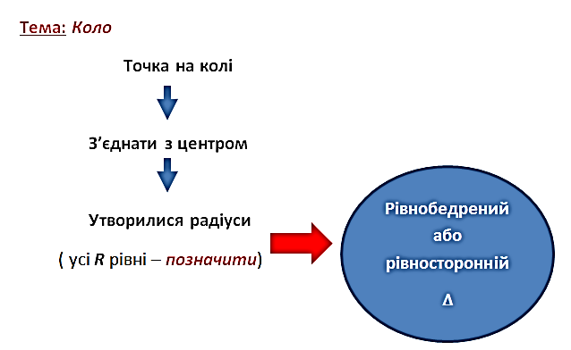

Для утвореного, наприклад, рівнобедреного трикутника у відповідній темі діти вже опрацювали такий алгоритм:

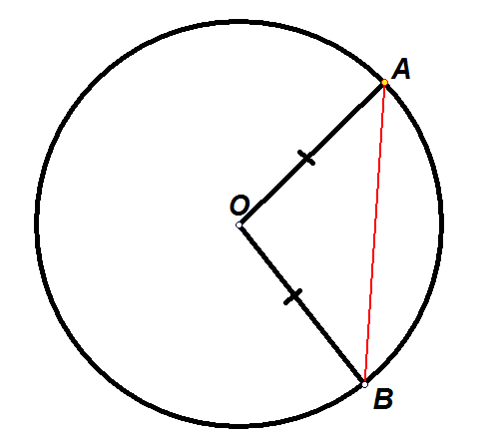
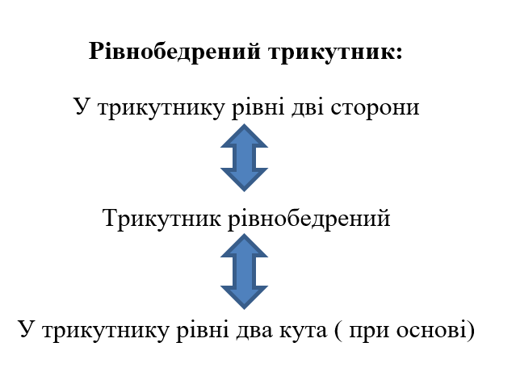

Дуже важливий візуальний супровід: рисунок з відповідними позначками.
Якщо в умові задачі дається дотична до кола, то учні використовують таку схему:
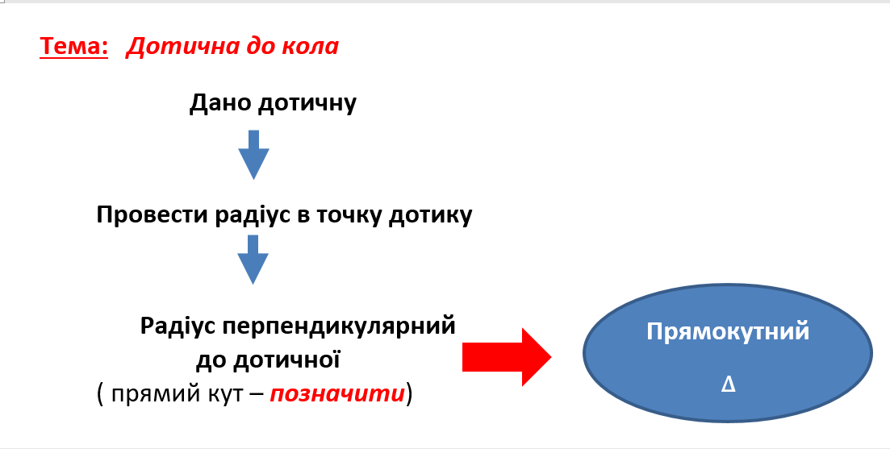

Орієнтири для розв’язування задач на прямокутний трикутник:
- Дано кут 30⁰ → протилежний катет дорівнює половині гіпотенузи.
- Дано кут 60^{о} →другий гострий кут дорівнює 90^{о} – 60^{о} = 30^{о} → протилежний катет дорівнює половині гіпотенузи.
- Дано кут 45^{о} → другий гострий кут дорівнює 90^{о} – 45^{о} = 45^{о} → трикутник рівнобедрений → два катети рівні.
Діючи згідно даних алгоритмів, учні приходять до розв’язку задачі.
- Закріплення алгоритму та застосування на практиці.
Приклади задач за готовими малюнками: 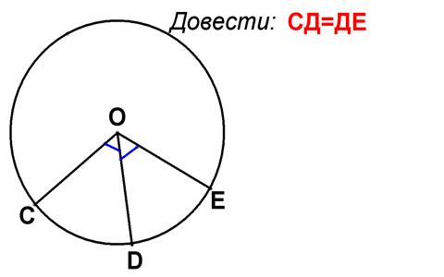
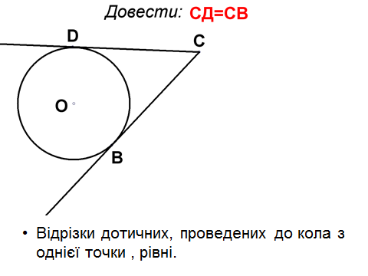

Розв’язуючи попередню задачу, учні знайомляться з важливою властивістю дотичних. Наголошується, щоб дане правило учні знали напам’ять.
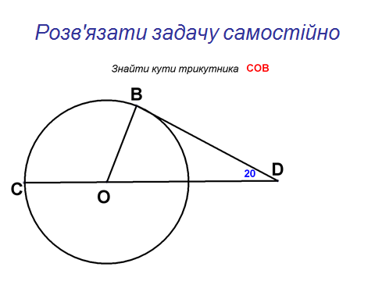
Таким чином, використовуючи алгоритми дій (схеми-ланцюжки), знаходимо шлях розв’язання задачі. А дані алгоритми є такими собі «путівниками» по країні геометрії.

* * *
Геометрія – наука, яка потребує систематичності знань. Не маючи бази знань, учні не зможуть розв’язувати задачі. Не менш важливим є орієнтування у виборі методів і шляхів розв’язання задач певних типів. Так, в 9 класі, опрацювавши теореми синусів і косинусів, учні ознайомилися з усім спектром задач на розв’язування трикутників, у тому числі й прямокутних. Тому для узагальнення знань колективно з учнями виробляється такий узагальнюючий алгоритм:
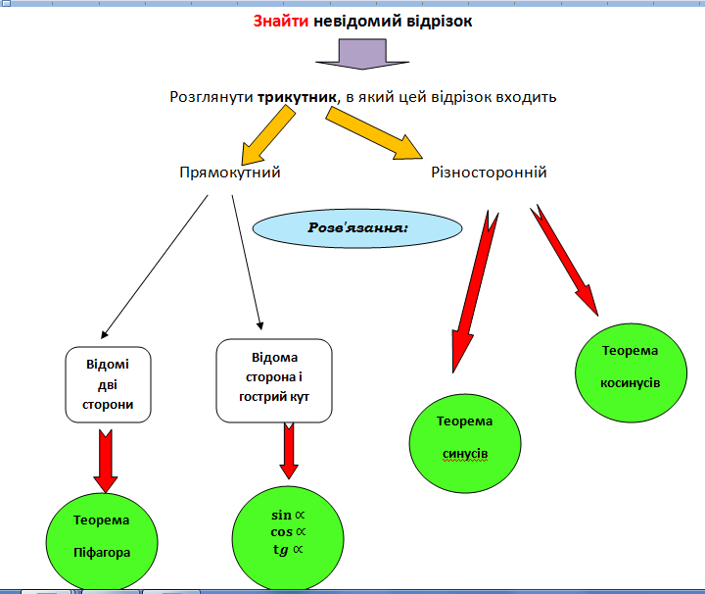

Після вивчення теми квадратні нерівності ( алгебра, 9 клас) учні зустрічаються з нерівностями, умова яких ускладнена, наприклад, дужками, степенем тощо. Багатьом учням важко зорієнтуватися, яка нерівність отримається «на виході» - лінійна чи квадратична. Тому на допомогу приходить такий узагальнюючий алгоритм:

Спростити нерівність

Якщо квадрат
змінної знищується

Ні
Так

Квадратна нерівність
Лінійна нерівність

Метод інтервалів
1. Розкрити дужки.
2. Перенести невідомі доданки в одну частину нерівності, відомі – в іншу, змінюючи їх знак.
3. Звести подібні доданки в обох частинах нерівності.
4. Обидві частини нерівності поділити на коефіцієнт к при змінній:
-якщо к<0, змінити знак нерівності на протилежний.
5. Записати відповідь у вигляді інтервалу.

1.Прирівняти квадратний тричлен до нуля
2. Розв'язати квадратне рівняння
3. Позначити на координатній прямій проміжки, утворені нулями функції.
4. Визначити знаки на кожному проміжку
5. Записати відповідь у вигляді інтервалу.

Основна перевага узагальнюючих алгоритмів полягає в тому, що вони допомагають із самого початку вивчення матеріалу формувати правильні і повні узагальнення, навчають школярів того, як більш економно і правильно знаходити відповідь при вирішенні навчально-пізнавальних завдань.
Ефективність використання узагальнюючих алгоритмів в значній мірі визначається їх простотою і доступністю, рівнем подібності всіх способів опису моделей у загальній ланцюжку: правило - алгоритм - схема усного міркування, зразки усного міркування-графічна фіксація розумових дій при розв’язуванні задач. Усі ці дії мають ефективний вплив лише в комплексі.

Алгоритмізації процесу навчання сприяє також виділення в кожній темі опорних задач (прикладів). Так, в темі «Подібність трикутників» (геометрія, 8 клас) можна пропонувати учням такі опорні задачі з відповідним алгоритмом розв’язування:
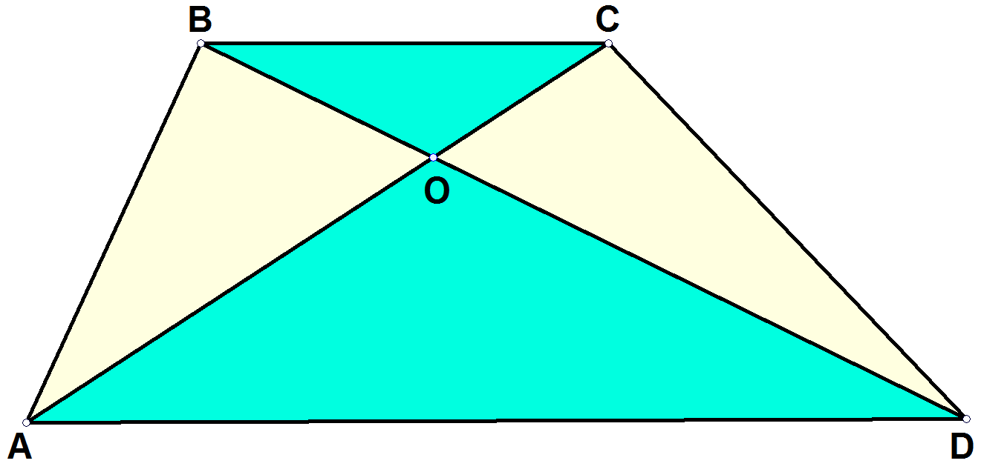
АВСD- трапеція
∆АОD ~ ∆СОВ
(за двома кутами)

$\frac{ВО}{ОD}$ = $\frac{СО}{ОА}$ = $\frac{ВС}{АD}$

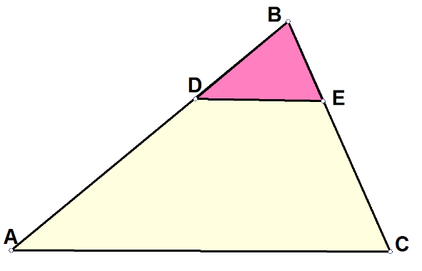

DЕ | | АС

∆DВЕ ~ ∆АВС
(за двома кутами)

$\frac{АВ}{DВ}$ = $\frac{СВ}{ЕВ}$ = $\frac{АC}{DЕ}$

Аналогічні опорні приклади та алгоритми (схеми) виконання вправ пропоную на уроках математики та алгебри. Так, в 6 класі в темі «Зведення дробів до спільного знаменника» можна виділити три випадки прикладів на зведення дробів до спільного знаменника та алгоритм (доступного учням усіх рівнів знань) способу зведення дробів до спільного знаменника:
Зведення дробів до спільного знаменника

Випадок 1: $\frac{1}{3}$ і $\frac{2}{5}$
(3 і 5 – взаємно прості числа → спільний знаменник: 3 . 5 = 15)
Випадок 2: $\frac{2}{14} і \frac{13}{56}$
(Один із знаменників є дільником іншого → спільний знаменник: більший із двох знаменників: 56)
Випадок 3: $\frac{3}{4}$ і $\frac{1}{6}$ (Знаменники мають спільний множник → використати алгоритм)
Алгоритм зведення дробів до спільного знаменника:

Із двох знаменникі вибираємо більший

Перевіряємо, чи ділиться він на менший знаменник

якщо

ні
так

Він буде спільним знаменником
(Це випадок 2)

Множимо його на 2
(3,4,5, ..)

Тема «Раціональні дроби» (алгебра, 8 клас) досить важко сприймається учнями. Тому під час вивчення дій з раціональними числами можна використовувати такий роздатковий матеріал для кожного учня:
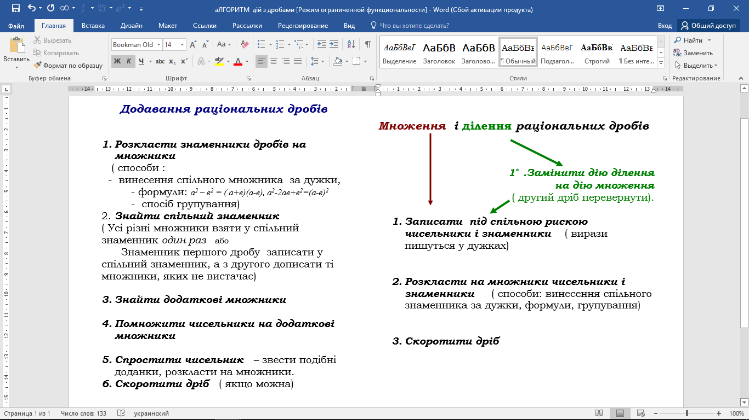
Розглядається зразок виконання вправ, проговорюючи алгоритм. Потім для закріплення матеріалу декілька учнів біля дошки розв’язують вправи із застосуванням даного алгоритму. На наступному етапі можна запропонувати роботу в парах або самостійну роботу з наступною самоперевіркою.
Даними алгоритмами учні користуються до тих пір, поки не виробляться стійкі навички дій з раціональними дробами.
Усі алгоритми записуються учнями в зошиті або зберігаються в роздрукованому вигляді в довідниках. Такий довідковий матеріал активно використовується на уроках, що допомагає учням відчути цінність алгоритмів і теоретичного матеріалу взагалі, ефективність їх використання.
Висловлюється побоювання, що навчання алгоритмам може привести до стандартизації мислення, до придушення творчих сил дітей. Але, відповідають прихильники алгоритмізації, треба виховувати не тільки творче мислення. Величезне місце в навчанні займає вироблення різних автоматизованих дій – навичок (вміння розв’язувати типові задачі). Ці навички - необхідний компонент творчого процесу (розв’язування складних, нестандартних задач), без них він просто неможливий.
Тобто навчання алгоритмам не зводиться до заучування їх. Воно передбачає і самостійне відкриття, побудову та формування алгоритмів, а це є творчий процес. Таким чином, алгоритмізація може бути прекрасним засобом навчання творчого мислення. Нарешті, алгоритмізація охоплює далеко не весь навчальний процес, а лише ті його компоненти, де вона видається доцільною.
Отже, використання алгоритмічного підходу в процесі навчання сприяє не тільки удосконаленню форм і методів навчання, але й спрямованості навчального процесу на особистісний розвиток учнів, виробленню в них алгоритмічних навичок, які дозволяють формувати уміння самостійно опановувати знання в майбутньому. Це пов’язує алгоритмізацю навчання з іноваційними технологіями, які роблять акцент не на засвоєння знань, а на способи їх отримання.
Використання алгоритмів та алгоритмізація самого процесу навчання є одним із шляхів підвищення продуктивності навчання. Застосування алгоритмів сприяють розумовому розвитку, формуванню логічного мислення, кращому засвоєнню матеріалу та оволодінню практичними навичками з алгебри та геометрії.

